数字迎新系统功能说明书

Version History
日期 | 修订者 | 版本 | 备注
2020-3-5 | 第九组 | v1.0 | 最初版本
2020-3-8 | 第九组 | v2.0 | 添加人员分配以及使功能需求

目录
1. 引言 5
1.1. 文档目的 5
1.2. 读者对象 5
1.3. 术语与缩写解释 5
2. 系统概述 6
2.1. 系统介绍 6
2.2. 角色规划 6
2.2.1. 前期准备 6
2.2.2. 人员分配 6
2.2.2.1. 设计人员 7
2.2.2.2. 管理人员 7
2.2.2.3. 维护人员 7
2.2.2.4. 测试人员 7
2.3. 流程规划 8
3. 模块概述 8
4. 功能性需求 13
4.1. 录入新生信息 13
4.1.1. 功能需求 13
4.1.2. 数据约束 13
4.1.3. 业务约束 13
4.1.4. 操作角色 14
4.2. 宿舍分配及信息查询 14
4.2.1. 功能需求 14
4.2.2. 数据约束 14
4.2.3. 业务约束 14
4.2.4. 操作角色 15
4.3. 缴费登记和查询 15
4.3.1. 功能需求 15
4.3.2. 数据约束 15
4.3.3. 业务约束 15
4.3.4. 操作角色 16
4.4. 登录管理 16
4.4.1. 功能需求 16
4.4.2. 数据约束 16
4.4.3. 业务约束 16
4.4.4. 操作角色 17
4.5. 系统管理 17
4.5.1. 功能需求 17
4.5.2. 数据约束 17
4.5.3. 业务约束 17
4.5.4. 操作人员 17
5. 性能需求 18
5.1. 一般性需求 18
5.2. 可用性需求 18
5.2.1. 可靠性 18
5.2.2. 容错性 18
5.2.3. 易用性 18
5.3. 安全性需求 18
5.3.1. 数据完整性 18
5.3.2. 数据安全性 19
5.3.3. 数据并发性 19
5.4. 兼容性需求 19
5.4.1. 系统兼容性 19
5.4.2. 浏览器兼容性 19
5.5. 拓展性需求 19
6. 设计约束 20
6.1. 标准约束 20
6.2. 软件限制 20
6.2.1. 编程工具 20
6.2.2. 支撑软件 20
6.3. 维护服务 20

引言

文档目的
本文档用于说明该数字迎新系统应符合的潜在功能，表现以及与用户的交互性。供用户确认项目的功能和性能，并作为前后端进一步开发的依据。

读者对象
四川师范大学每年需要网上引导的新生，以及使用该系统迎新的老生以及该系统的管理维护及测试人员。

术语与缩写解释
缩写、术语 | 解 释
Spring boot | 由Pivota团队提供的新框架，便于spring软件的开发
Spring | 一种基于JavaBean的软件开发框架
AOP | 面向切面编程，可以降低业务耦合性，挺高可重用性
J2EE | 一种将Web与EJB等服务器结合的综合框架
SSM | 集成Spring，SpringMVC，MyBatis的框架
Redis | 分布式内存数据库，用作缓存技术
Maven | 跨平台的强大构建工具，用作依赖管理

系统概述

系统介绍
数字迎新系统是学生管理工作中继招生之后的一个重要环节，以往学校迎工作都是靠传统的手工记录，打印出很多表格，随着招生规模越来越大，这种方式既费力又费时，而且数据核对苦难，学校已经不堪忍受这种方式。
数字迎新管理系统是整个数字化校园的重要组成部分：主要为了规范高校的迎新流程，提高高校的迎新效率，利用现代化的信息技术，以校内网络为通信媒介及信息化的迎新系统为展示方式助力学校迎新工作。

角色规划

前期准备
首先是全组成员共同讨论大致功能模块以及功能性需求并根据功能模块画出思维导图。

人员分配
然后就分配角色任务，将角色分为四种：管理人员，维护人员，测试人员，以及设计人员。

设计人员
目前成员：彭兆荣，胡展傲
- 对数据库进行合理设计，并创建索引，保证数据的处理速度。
- 对系统进行前期的代码编写，前端采用vue框架，以及Bootstap，后端采用SSM框架设计，中间件使用Redis进行缓存，并且使用Maven进行依赖管理。

管理人员
目前人员：陈俊杰，魏青锦
- 查询统计（统计不同项目售后维护成效）
- 系统设置（设置相关系统信息，包括用户、维护人员、测试人员、权限、日志增删改记录）。

维护人员
目前人员：涂攀
- 针对一些安全漏洞，进行修复与整理。
- 对系统的日志定期，查看保证系统正常运行

测试人员
目前人员：梁韬
- 对于各个模块进行测试，并编写测试报告。
- 对用户体验进行调查，并反馈给设计人员。

流程规划
- 对问题模型的分析以及解剖，提炼项目特点，划分功能需求，并设计项目模块图。
- 完成功能规格说明书。
- 进行系统环境以及服务器的搭建。
- 进行模块化设计，以及代码编写。
- 设计数据库，并进行测试。
- 安全测试，压力测试，并发测试等。
- 进行用户体验和测试。
- 根据报告完善以及修复功能。
- 正式上线并投入使用。

模块概述

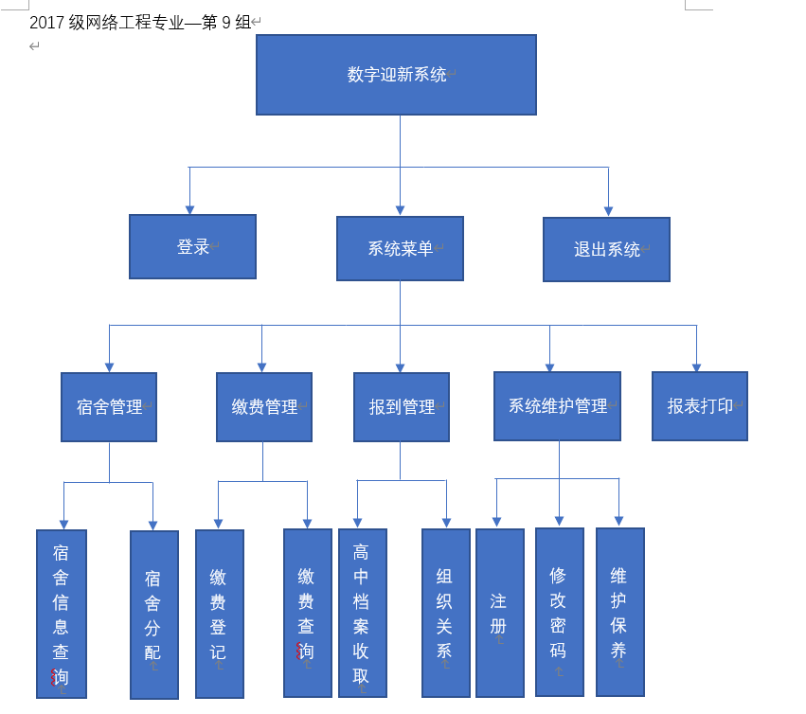
模块名称 | 登录
启动条件 | 无条件启动
输入 | 用户名、密码
核心功能 | 验证用户口令和密码，如果为合法用户则调出主模块，否侧出错
输出 | (1)错误信息、(2)用户信息、(3)系统选项菜单
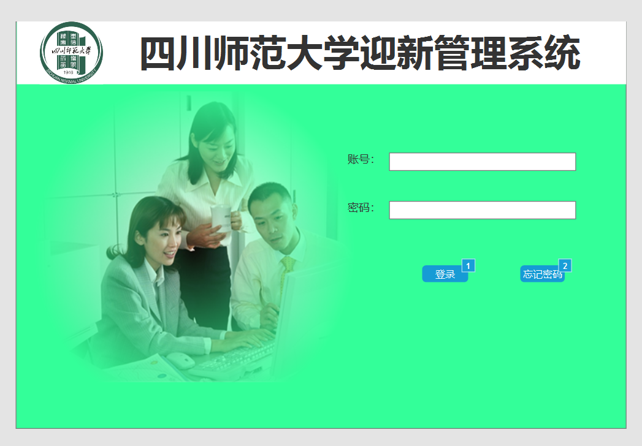
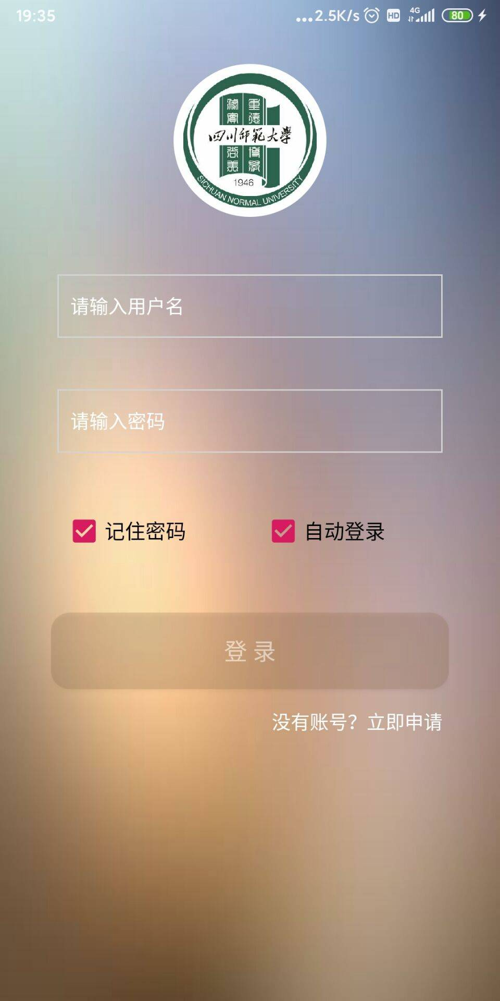
模块名称 | 系统菜单
启动条件 | 系统验证为合法用户后
输入 | 菜单命令
核心功能 | 根据用户的权限，选择响应的功能模块进行操作
输出 | 显示选择的功能窗口
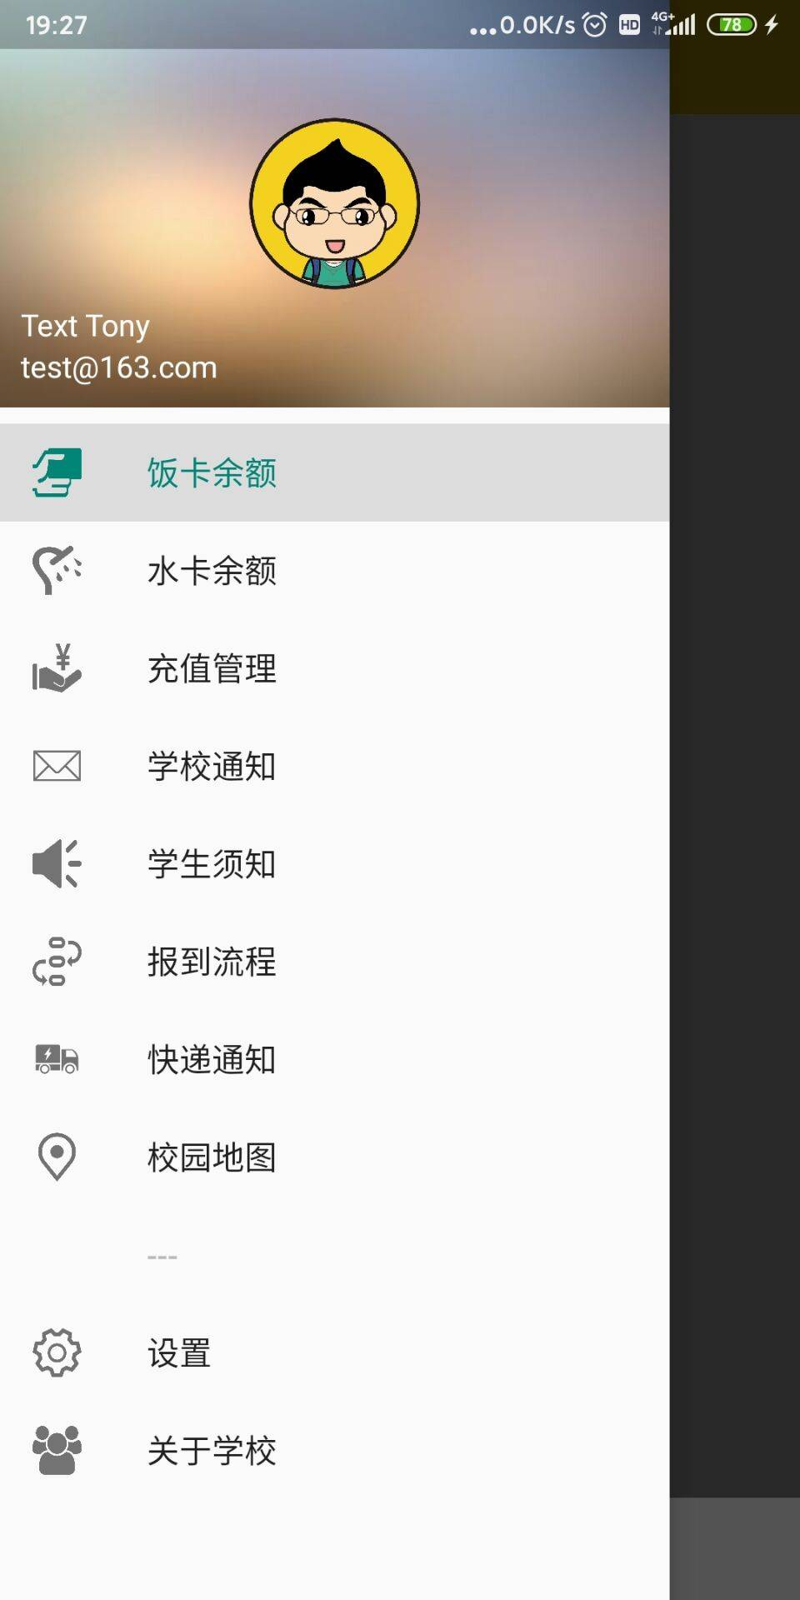
模块名称 | 宿舍信息查询
启动条件 | 系统验证为合法用户
输入 | 学生录取通知书号、学生姓名
核心功能 | 查询新生的宿舍号
输出 | 新生宿舍的详细信息
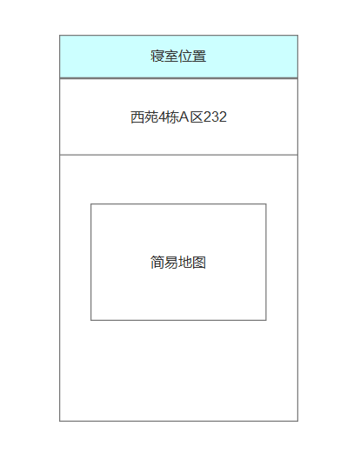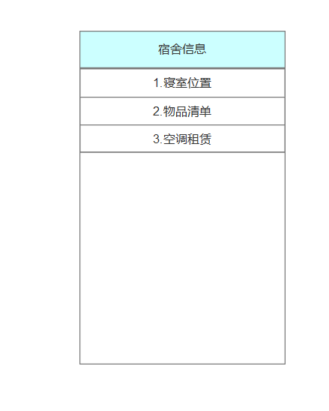
模块名称 | 宿舍分配
启动条件 | 系统验证为合法用户
输入 | 新生录取通知书号、新生姓名、自己理想的宿舍号
核心功能 | 用户登记自己的宿舍号
输出 | 新生的宿舍的详细信息，同时将新生的宿舍记录到数据库中
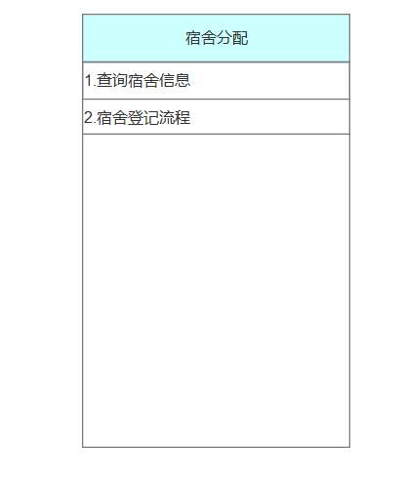
模块名称 | 缴费登记
启动条件 | 系统验证为合法用户
输入 | 学生录取通知书号、学生姓名
核心功能 | 登记新生缴费
输出 | 将已缴费信息记录到数据库中
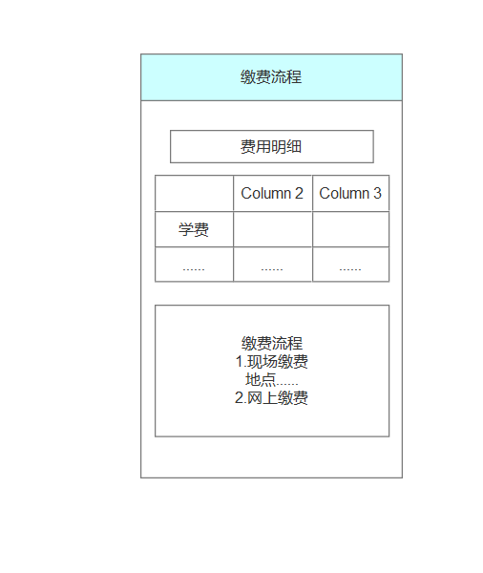
模块名称 | 缴费查询
启动条件 | 系统验证为合法用户
输入 | 学生录取通知书号、学生姓名
核心功能 | 查询新生缴费情况
输出 | 显示新生缴费情况和缴费项目
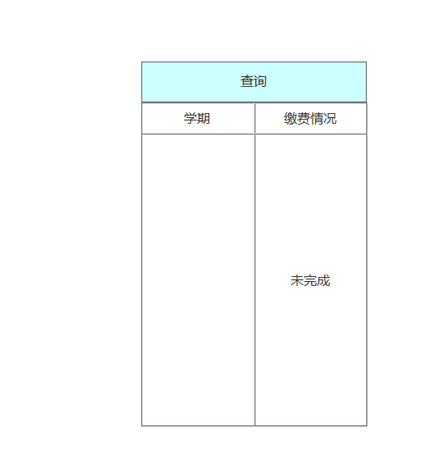
模块名称 | 一卡通激活
启动条件 | 系统验证为合法用户
输入 | 学生一卡通卡号、学生姓名
核心功能 | 实现一卡通的正常使用
输出 | 激活一卡通的流程
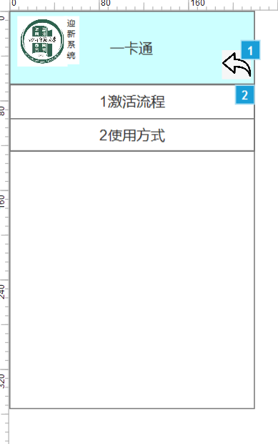

模块名称 | 报道管理
启动条件 | 系统验证为合法用户
输入 | 学生录取通知书号、学生姓名
核心功能 | 显示报道流程，以及报道信息
输出 | 输出报道流程以及报道信息，包括志愿者等
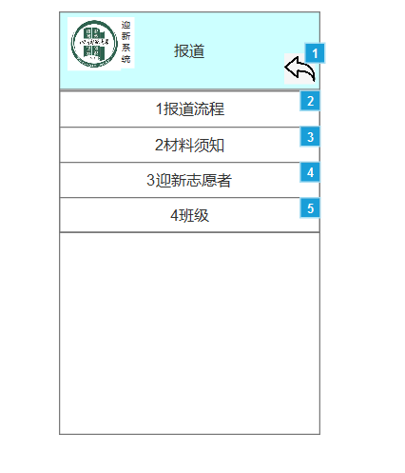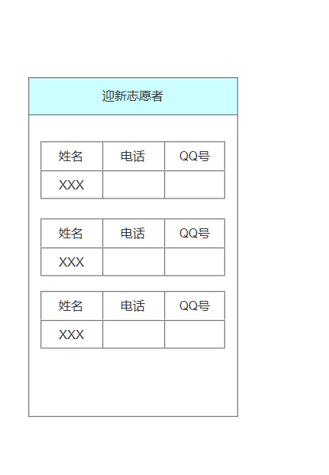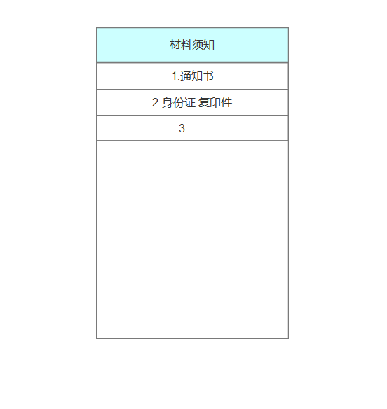

模块名称 | 修改密码
启动条件 | 用户选择修改密码选项后
输入 | 用户名、手机号码、旧密码、2次新密码
核心功能 | 修改用户密码
输出 | 错误提示或者修改成功
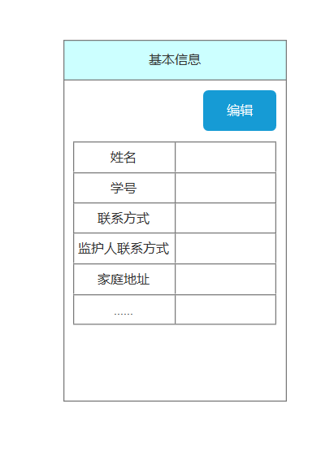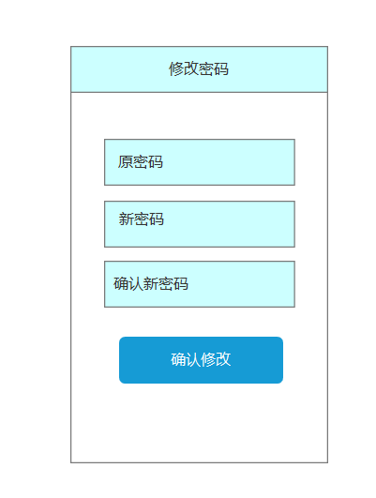
模块名称 | 维护保养
启动条件 | 系统验证为有管理员权限的用户后
输入 | 系统管理的菜单命令
核心功能 | 用户管理、数据维护保养
输出 | 删除、修改、增加、查询用户信息
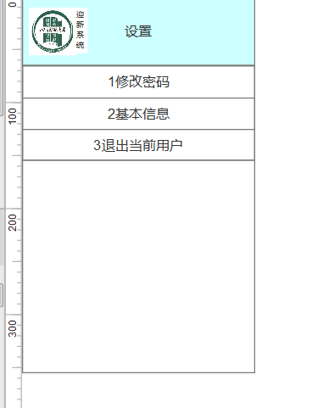
模块名称 | 退出系统
启动条件 | 用户选择退出系统选项后
输入 | 无
核心功能 | 退出当前系统
输出 | 正常退出或者异常退出

功能性需求

录入新生信息

功能需求
根据新生的学号或者是身份证导入到数据库中，并录入新生的基础数据，方便对信息的登记，以及学院的核实

数据约束
1）姓名：新生姓名，按照 GA/T 543 规范要求，长度不超过90 字符；
2）性别：只能选择男或者女；
3）身份证号：导入正确的与姓名对应的身份证号
4）学院：符合学校对学院的具体规定
5）专业：根据各个学院的规定进行约束
6）出生日期：选择出生日期。
7）民族：选择民族。
8）家庭住址：填写现居地家庭住址。

业务约束
当管理员获取到新生基本信息后，按照要求和约束对用户数据进行登记，保证登记过程中无差错，并留下备份，保证意外发生后的数据恢复与还原。

操作角色
可以选择系统导入或者新生手写输入两种方式。

宿舍分配及信息查询

功能需求
当新生进行合法登录后，可选分配宿舍的规格以及类型，并且在系统进行合理分配后，对宿舍信息提供查询。

数据约束
- 宿舍规格及价格：满足学院的规定与选择。
- 宿舍的人员配置：按照学院规定分配。
- 特殊需求：对个别用户的特别需求进行标注

业务约束
对用户的输入信息合法性录入之后，需要对数据进行整理和归纳，并在保证分配合理的情况下，做到正确无误的并满足个别特殊需求的分配，并对宿舍信息导入到学生基本信息表中。

操作角色
输入宿舍信息这类操作应该由用户自身导入，数据整理交由相关学院的具体管理人员进行整理。

缴费登记和查询

功能需求
新生需要对学费，住宿费等进行查询，并网上缴纳，并保存缴纳时间以及缴纳金额的记录，并提供线下缴纳选项并记录数量，保证线下登记缴纳不容易出错。

数据约束
- 基础学费及用处：按照各学院的规定，导入到系统中。
- 住宿费：根据学生分配的宿舍进行调整。
- 缴纳时间：在缴纳交易完成的同时记录下交易时间，方便之后的查询。
- 是否缴清：对于是否缴纳成功以及缴纳金额进行登记记录，并判断是否缴清，并提供线下缴费选项。
- 收据（订单号）：提供支付保证，以便后期核实查询

业务约束
需使用支付宝，微信，银行提供的支付接口，保证交易的正常进行。

操作角色
尽可能少的管理员权限具备操作该表，以及进行查询的操作权限，保证数据的安全性

登录管理

功能需求
对于所有用户的账号和密码的创建均有管理员进行操作，不允许其他用户对数据表进行的干扰。当用户正确登录系统后提供完善的修改或者找回密码机制。

数据约束
- 账号：使用所有学生的身份证或者学号进行管理，方便统计和拆分
- 密码：最好是每个用户随机生成初始化密码序列，避免有意登录，随意增删信息，并保证用户修改密码时，满足8位长度，并包含字母，数字及符号

业务约束
只有当前登录的用户，能够修改自己的密码。用户的账号的注册和注销全部交给数据库管理人员。

操作角色
对于用户的创建，注销全部给学校数据端管理人员。
对于自身账号的修改等，交由用户自己操作。

系统管理

功能需求
实现对用户数据的管理与维护，进行数据的统计，并对特定服务定期可提供日志查看，维护系统的日常管理。

数据约束
- 管理员账号：仅由最上层管理人员提供。
- 管理员权限：由上层管理人员确认使用的权限，仅可能细小。

业务约束
1）提供完整的权限分配链，保证各级权限尽可能满足且合理
2）提供不同权限用户，对系统管理的功能需求。

操作人员
由最上层管理人员进行设计和分配，各级用户只需要调用相应的权限即可。

性能需求

一般性需求
所开发的数字迎新系统能够正常运行，方便用户使用和管理员维护，软件页面设计要求美观、大方，后台管理功能完善，便于操作。

可用性需求

可靠性
保证系统能在长时间无障碍的运行，并在不发生意外的情况下，能够长期稳定的工作

容错性
保证数据备份，即在其他各种意外情况下，能够最大可能性的恢复数据，不影响系统的正常使用

易用性
要求系统的操作尽可能的简单，易操作，保证未接触的人员能够迅速上手掌握

安全性需求

数据完整性
要求系统在未授权的情况下，禁止对数据库进行的操作需求。

数据安全性
要求系统在数据传输过程中，能够保证丢失，被篡改，乱序等情况的不发生。

数据并发性
要求支持在多用户同时操作系统时，保证系统线程安全，数据不丢失。

兼容性需求

系统兼容性
支持目前流行的操作系统，比如win7,win8，win10，Linux等。

浏览器兼容性
保证系统能够正常的运行在多种常用的浏览器中，比如ie，Chorme，Safari，FireFox等

拓展性需求
面向接口编程，使用设计模式，满足设计模式的六大原则。
方便之后对功能的拓展。

设计约束

标准约束
系统设计不仅遵照我省信息化系统的统一管理规范要求
外，还遵循如下标准：
⚫ GB/T 16260-2006 信息技术 软件产品评价质量特性及其
使用指南
⚫ GB/T 17544-1998 信息技术 软件包 质量要求和测试
⚫ GB/T 18905-2002 软件工程产品评

软件限制

编程工具
要求系统采用流行的 B/S 模式，编程工具需要采用当前主流
开发工具，选择三方开发组件必须确保连续服务。

支撑软件
本系统数据库选择 Mysql，SSM框架。
使用Redis 作为缓存使用。

维护服务
本系统需要提供完善维护服务，包括系统运行维
护、系统完善与维护和系统升级等技术支持和服务需求。
软件维护包含但不限于以下服务内容：
• 故障定位、分析；
• 功能完善及易用性修改；
• 性能、效率调优；
• 系统迁移服务；
• 功能扩展服务。

